Word_api接口测试报告
测试对象：word_api
测试软件：postman
测试内容：
- 用户正常传值时，功能实现情况：
  - 正常传值的情况
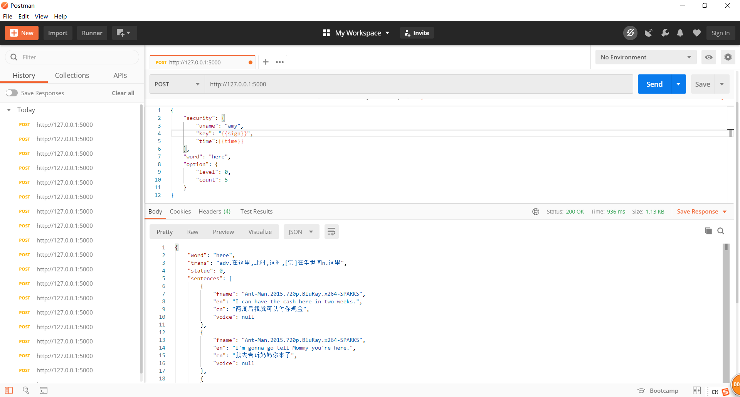
  - 请求单词未录入的情况
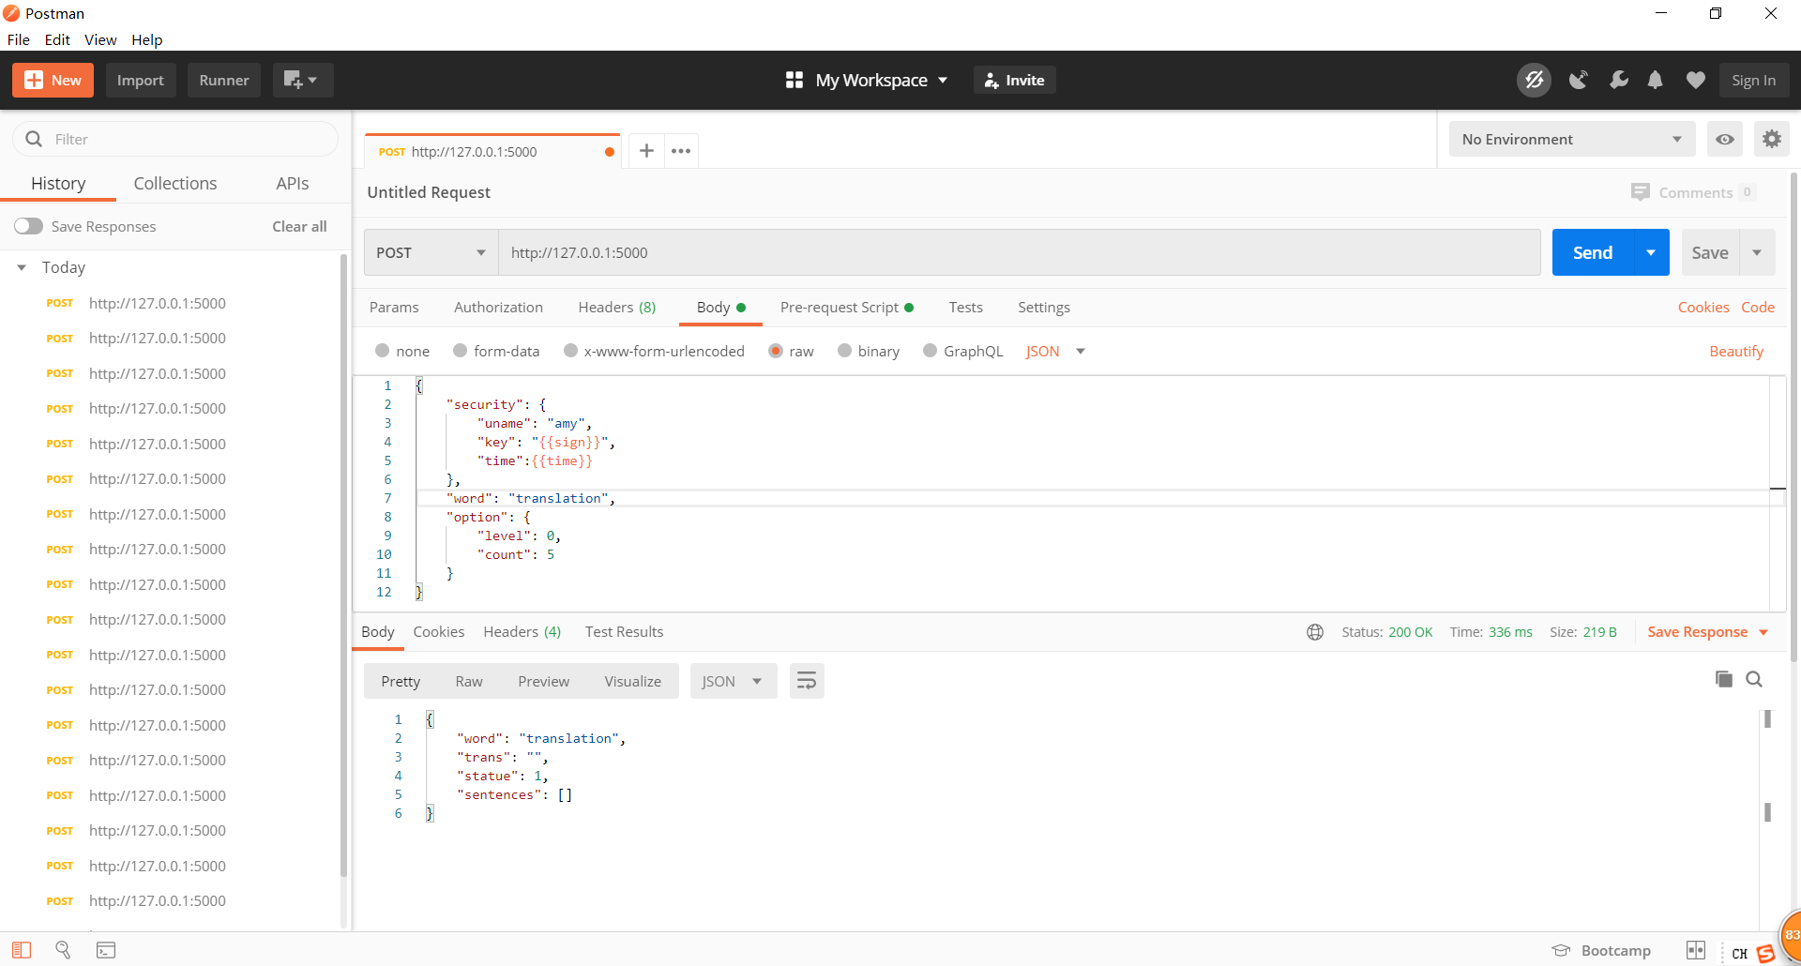
  - 用户认证失败情况
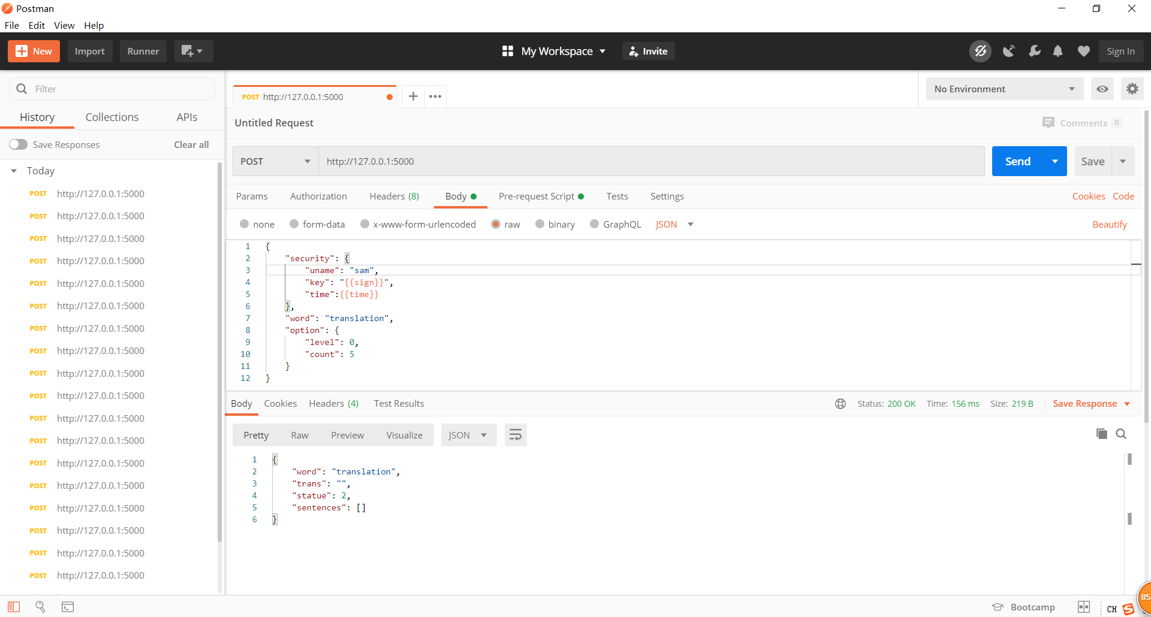
  - 传输格式错误情况
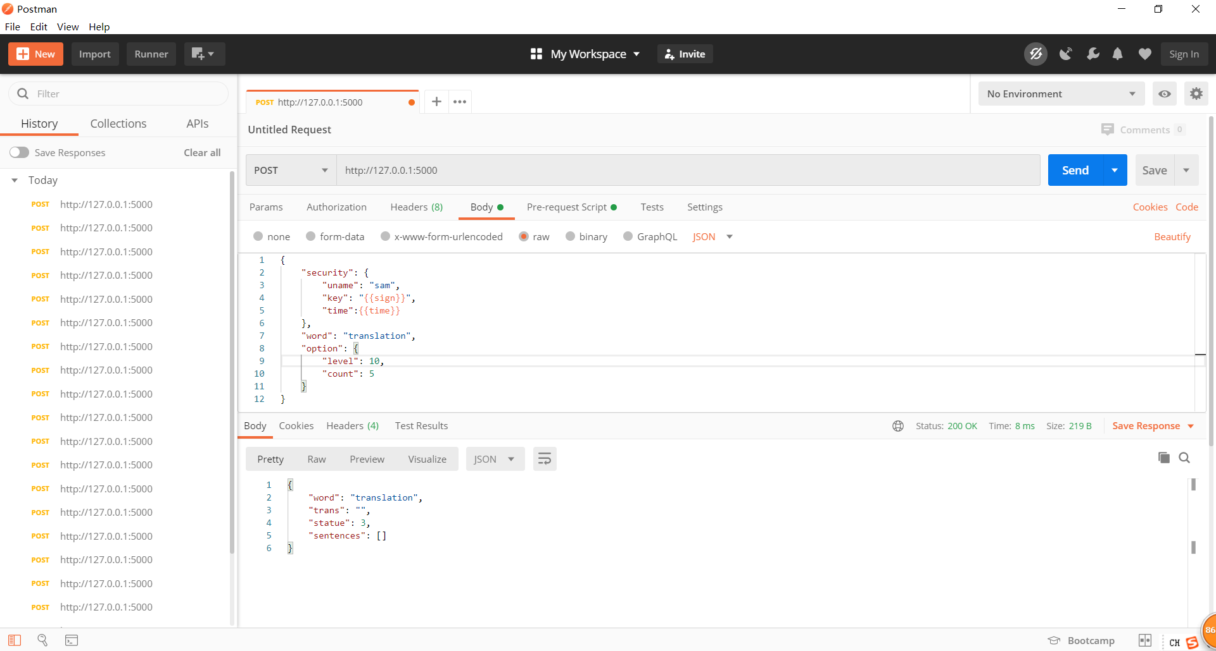
以上为举例，由测试来看基本用户传送数值错误均能体现在错误码的回传中，以便于用户及时了解自己的传输错误，并加以修改。
- 用户传值时结构改变的情况：
2.1 将主要的键对进行上下交换并不影响查询。
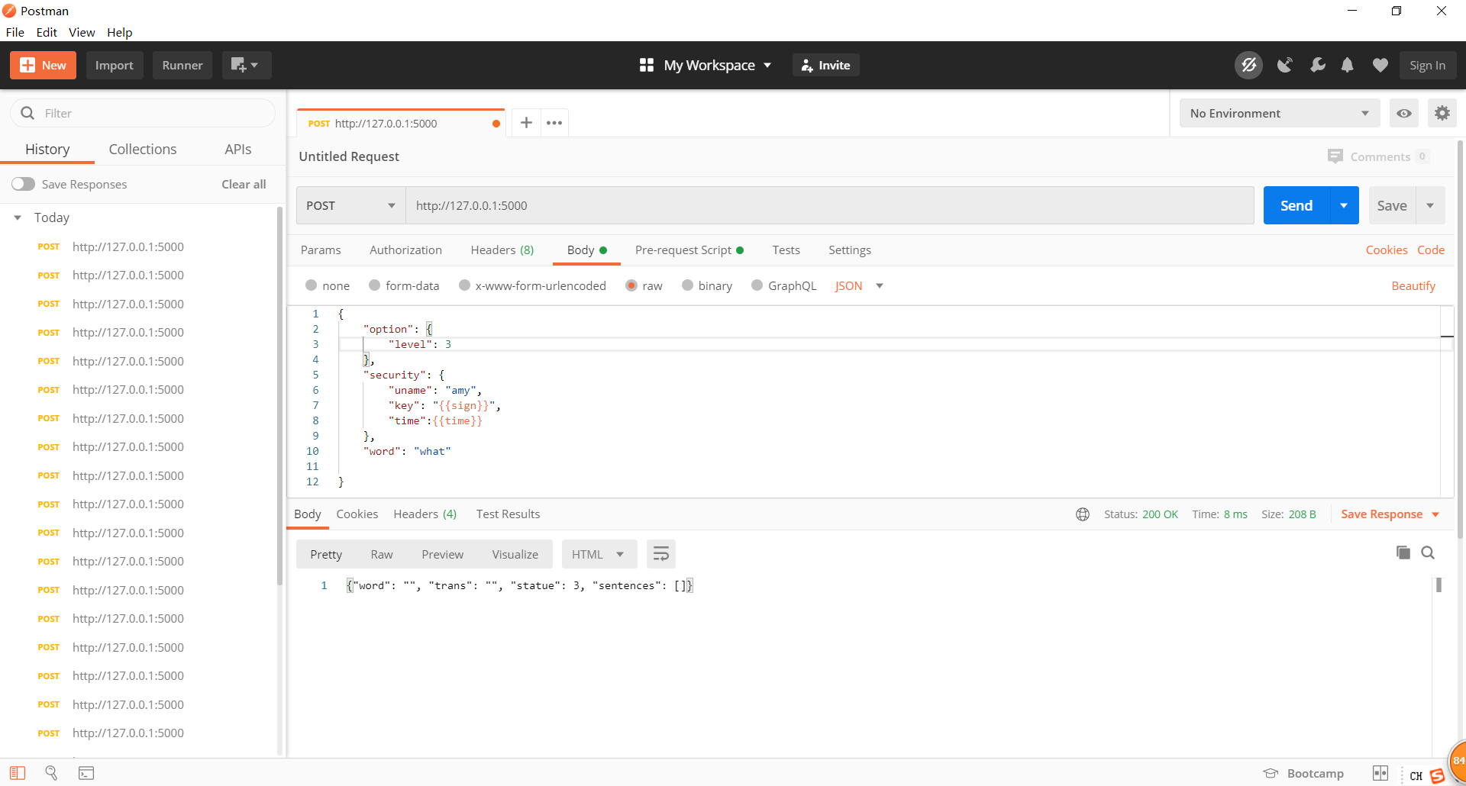
2.2删除部分键对，回复错误码3
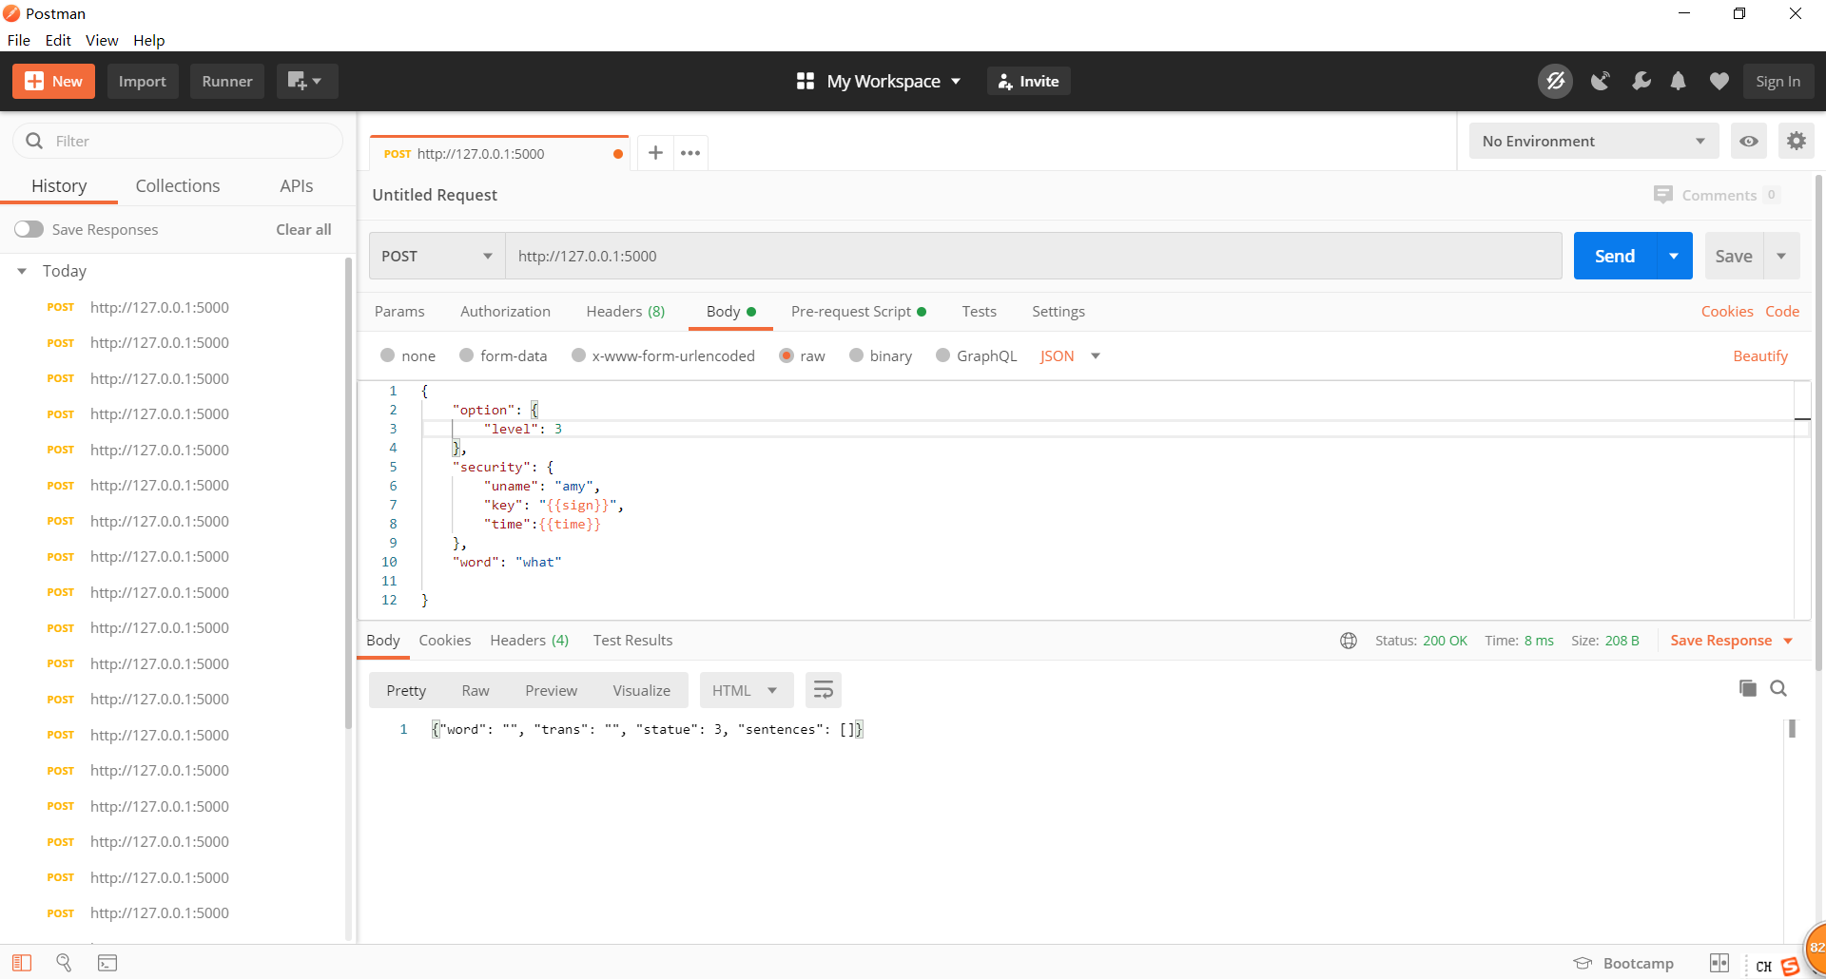
根据多次举例测试来看，当用户传入json格式出现异常时，都会回复错误码3，目前未检测出该情况下的内部错误。
- 用户传值时数据类型改变的情况
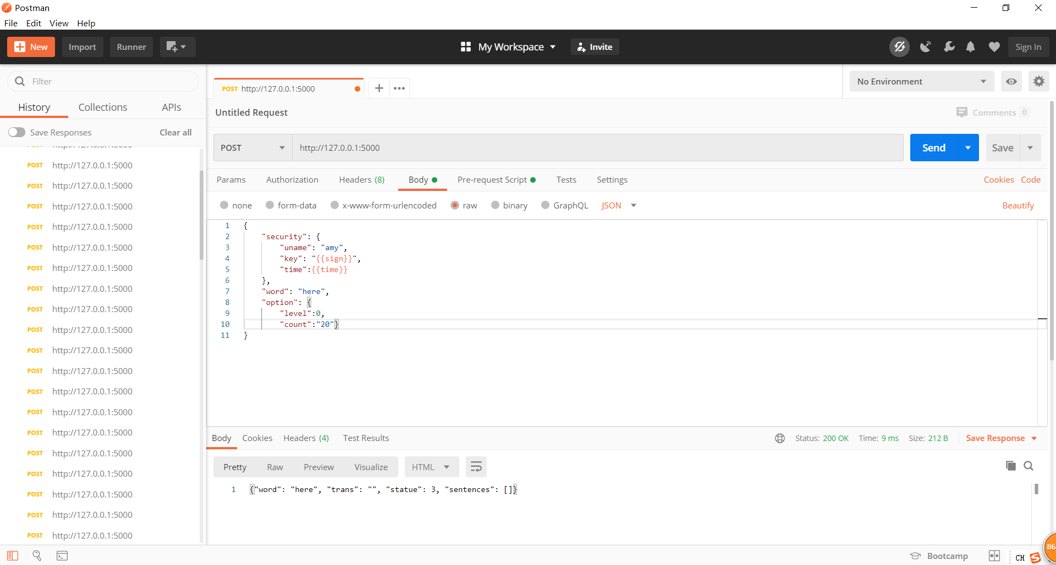
经多次举例，数据类型出现错误时都会返回错误码3，目前未发现其他错误情况。
- 用户传入特殊值时的情况
4.1当在传入的单词一栏前加入多个空行，则会回复错误码1（未找到传入的单词），但实际情况是该单词实际存在并且有例句。
该情况待解决（2020/6/28）
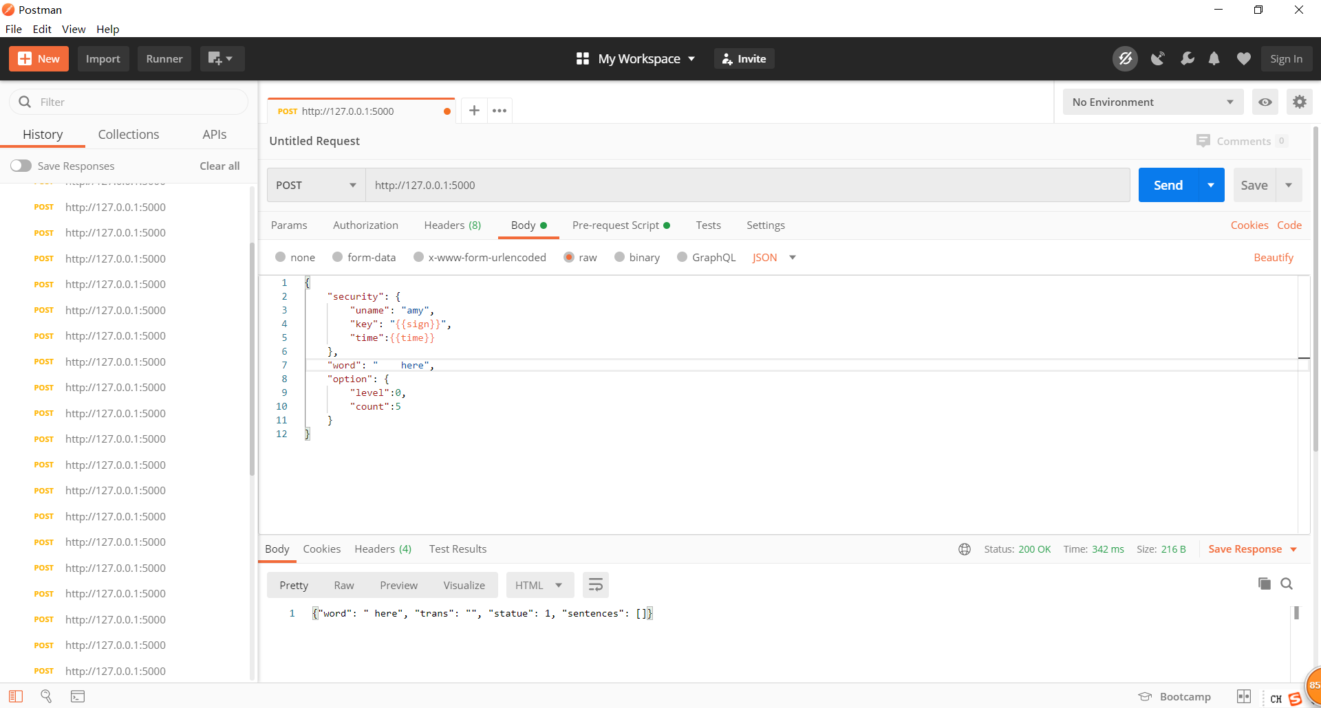
4.2输入空值的情况，直接返回错误码3
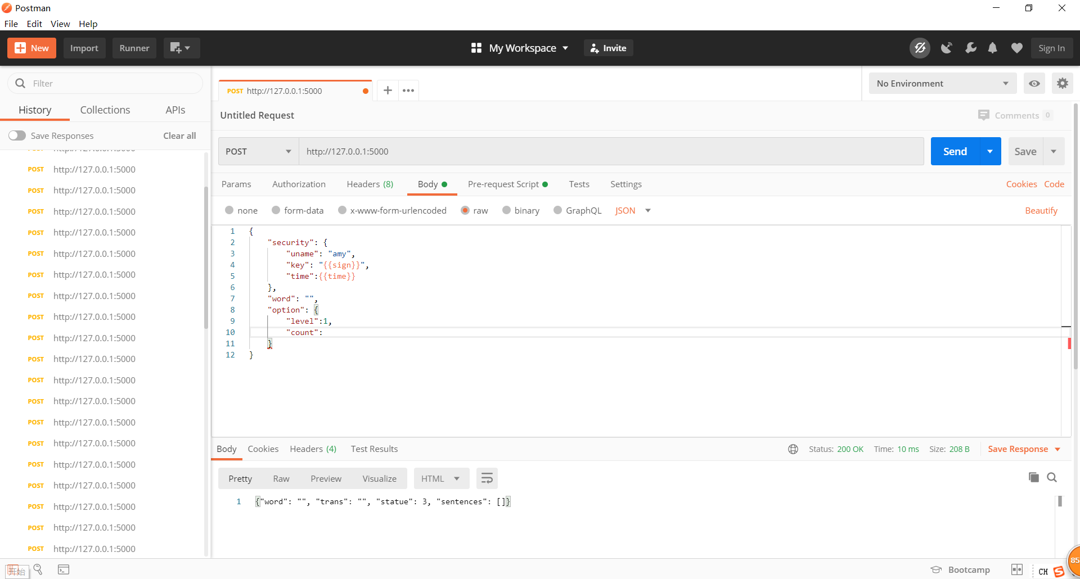
- 简单的Sql注入
  - 在验证秘钥时加入字符“，进行测试，回复错误码2
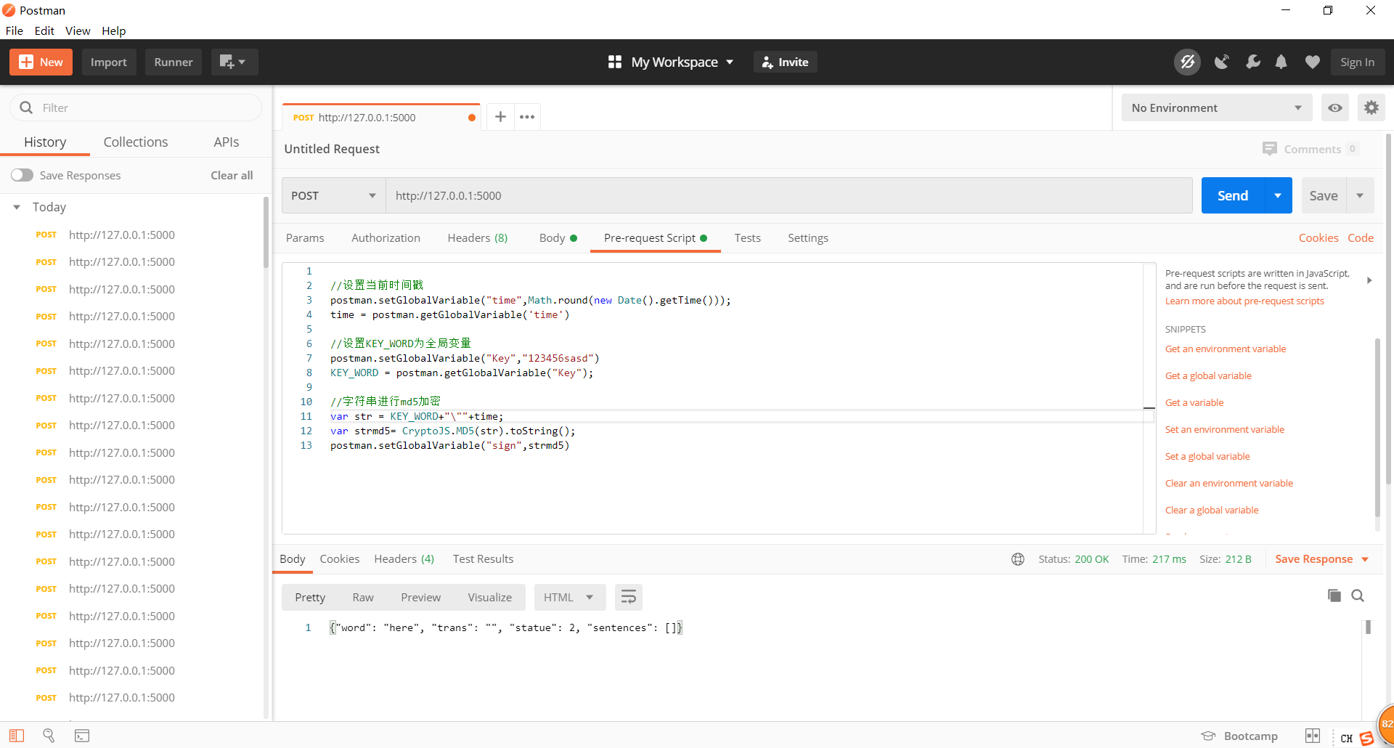
  - 用户名注入
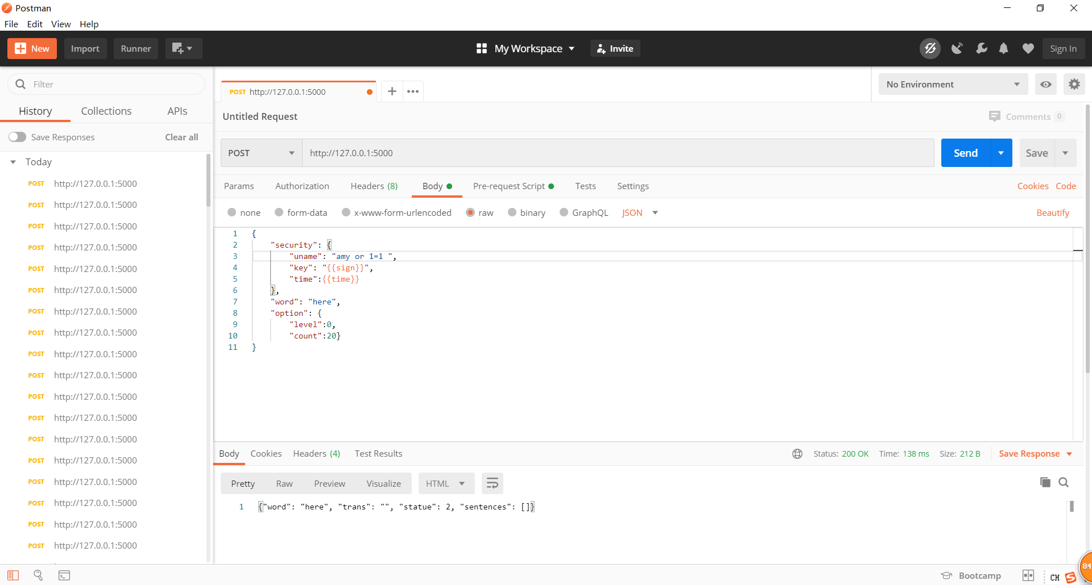
举了一些简单sql注入的例子，并没有发现越权的情况。

